Конспект ООД по развитию речи
Тема: Составление рассказа из личного опыта «Как я помогаю маме дома» подготовительная группа.

Составила воспитатель:
Миркасимова А.Ф.

г. Набережные Челны
Тема: Составление рассказа из личного опыта «Как я помогаю маме дома» подготовительная группа.
Цель: обучать детей навыкам составления рассказа из личного опыта по плану.
Задачи:
- Обучать детей составлять рассказ, опираясь на личный опыт; учить придумывать сюжет без опоры на наглядный материал; закрепить представление о труде мамы на работе и дома;
- Развивать у детей умение подбирать признаки и действия к объектам; развивать связную речь; рассказывать последовательно, грамматически правильно, по плану;
- Воспитывать доброе, уважительное отношение к маме, желание помогать; воспитывать умение выслушивать рассказы других детей и давать им оценку.
Предварительная работа: беседа о профессии, о занятиях мамы («Почему мама поздно ложится спать», «Почему мама грустит?», «Чем я порадовал маму?»), пальчиковая гимнастика («Наши мамы», «Помощники»), чтение произведений о маме (Е. Емельянов «Мамины руки», Э. Мошковская «Я маму мою обидел»), разбор пословиц, сюжетно-ролевые игры «Мамины помощники»).
Наглядный материал: карточки с изображением муравья, медведя, арбуза, апельсина, открытки с изображением мамы, выполняющих различные действия, фишки красные и синие на каждого ребенка.
Индивидуальная работа: Никита П. дидактическая игра «Назови лишнее слово». («Лишнее» слово среди глаголов: думать, клад, размышлять, соображать; бросился, стол, ринулся, помчался; приехал, прибыл, комод, прискакал.)
Структура ООД:
Вводная часть.
Основная часть:
- Игра с мячом «Красивые слова о маме».
- Рассматривание открыток.
- Составление плана.
- Рассказы детей.
Заключительная часть.

Ход ООД
Вводная часть
- Ребята, чтобы узнать, о ком мы будем сегодня говорить, вам придется отгадать слово по первым звукам названий картинок.
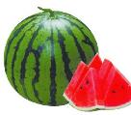
(мама)
- Молодцы, ребята. Правильно отгадали слово. Сегодня мы будем говорить о самом дорогом человеке – маме.
Основная часть.
- Ребята, я хочу узнать как вы любите своих мам. Предлагаю поиграть в игру с мячом «Красивые слова о маме». Какие они ваши мамы? Расскажите о них. Я задаю вопрос, вы отвечаете. Руслан, мама какая? (Дети передают мяч воспитателю и называют слова: моя мама: ласковая, умная, нежная, красивая, веселая…).
- Вы очень любите своих мам. Каждый день говорите им такие красивые слова? Молодцы.
В дверь кто-то стучит.
- Ребята, нам почтальон принес открытки. Сейчас мы их рассмотрим вместе. Кто на этой открытке нарисован? Правильно, мама. Она выполняет различные действия. Что она делает? (Дети отвечают на вопрос «что делает?»).
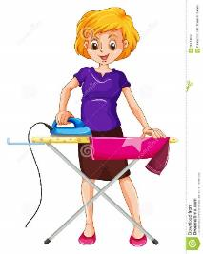
Мама гладит
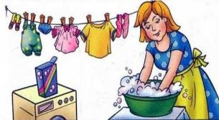
Мама стирает
Мама шьет
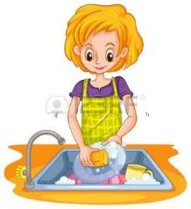
Мама моет посуду
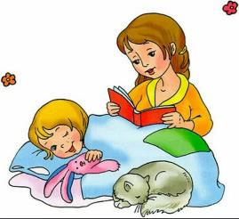
Мама укладывает спать, читает сказку
Мама готовит
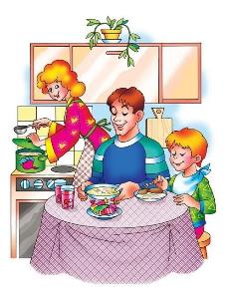
Мама накрывает на стол
Мама убирается
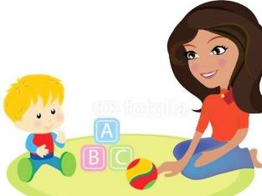
Мама играет с нами
Мама ходит в магазин за покупками
- Молодцы, вот сколько дел успевает сделать мама. Несмотря на то, что мамы работают, они еще справляются со множеством домашних дел. Как вы думаете они устают? Конечно! Можем ли мы им помочь? (Игрушки, свои вещи можем убирать сами, поливать цветы, вытирать пыль…)
Физкультминутка.
Дружно маме помогаем – шагаем на месте
Пыль повсюду вытираем. – руки вверх, вниз
Мы белье теперь стираем - наклоны туловища
И полощем, и отжимаем.
Подметаем все кругом – повороты вокруг себя
И бегом за молоком. – бег на месте
Маму вечером встречаем, - руки в стороны
Маму крепко обнимаем. – обхватываем руками себя.
- Мы с вами так много говорили о наших мамах. Какая она, где работает, чем любит заниматься в свободное от работы время… А теперь мы составим рассказ. Назовем его «Как я помогаю маме». Но сначала мы составим план рассказа. Давайте, вместе подумаем, о чем будем рассказывать в нашем рассказе? (ответы детей)
По ответам детей составляем план.
- Как зовут маму.
- Какая она?
- Кем и где работает?
- Как вы помогаете дома маме?
- Пожелания маме.
Воспитатель предлагает свой рассказ.
Мою маму зовут Резеда Ханифовна. Она добрая, нежная, заботливая, трудолюбивая… Работает в больнице медсестрой. Когда она приходит с работы, я всегда стараюсь во всем помогать ей. Я поддерживаю чистоту в доме: убираю комнаты, поливаю цветы, вытираю пыль, мою посуду, помогаю готовить еду. Я очень люблю свою маму, стараюсь не огорчать ее. Хочу, чтобы она всегда была здоровой и счастливой.
Рассказы детей, оценка воспитателя и товарищей.
- Спасибо, ребята. Вы все молодцы. Мы очень много узнали о ваших мамах и как вы им помогаете. Чем больше мы будем помогать маме, тем дольше наши мамы будут красивыми, здоровыми и молодыми.
- Ребята, давайте «напишем» книгу. Но книга не простая, она будет «написана» при помощи рисунков. Предлагаю вам, дома нарисовать рисунок на тему «Как я помогаю маме». Из ваших рисунков мы оформим книгу и назовем ее «Помощники».
Итог.
- Чем мы сегодня занимались? Что понравилось на занятии? Что трудно было для вас?
- Ребята, перед вами лежат фишки: красная и синяя. Если вы считаете, что справились с заданиями, поднимите красную фишку, а если были трудности в выполнении заданий - синюю.
- Мне очень понравилось, как вы занимались. Молодцы!

